Государственное бюджетное образовательное учреждение Самарской области средняя образовательная школа №1 «Образовательный центр»
п.г.т. Стройкерамика муниципального района Волжский Самарской области

Информационно-методический сборник по теме
«Модель организации образовательного пространства обучающихся с ограниченными возможностями здоровья и детей-инвалидов в условиях общеобразовательной организации»

м.р. Волжский, 2023 год

Содержание

Введение………………………………………………………………………………3
Основная часть
2.1 Практика организации образовательного процесса обучающихся с ограниченными возможностями здоровья и детей-инвалидов в ГБОУ СОШ №1 п.г.т.Стройкерамика ………….………………………………………………………4
2.2. Конспекты уроков учителей в инклюзивных классах и занятий специалистов коррекционного профиля………………….…………………………………………21
2.3. Методическая копилка «Электронные и цифровые образовательные продукты (интерактивные ресурсы для работы с обучающимися с ОВЗ и инвалидностью)» ……...……………………………………………………………………………………51
Заключение…………………………………………………………………………….54

Введение
«Образование детей с особыми потребностями является одной из основных задач для страны. Это необходимое условие создания действительно инклюзивного общества, где каждый сможет чувствовать причастность и востребованность своих действий. Мы обязаны дать возможность каждому ребенку, независимо от его потребностей и других обстоятельств, полностью реализовать свой потенциал, приносить пользу обществу и стать полноценным его членом»
Дэвид Бланкет
Федеральный закон «Об образовании в Российской Федерации» (273-ФЗ от 29.12.2012) и новые стандарты закрепили интегративные и инклюзивные тенденции на уровне государственной политики. Важнейшим следствием образовательных инноваций можно считать увеличение числа детей с ОВЗ в дошкольных и общеобразовательных организациях. Конечно, инклюзивная форма обучения не должна исключать традиционную (специальное обучение). В настоящее время инклюзия рассматривается в качестве одного из стратегических направлений развития системы образования. Право на доступность качественного образования гарантировано российским законодательством всем, с учетом их индивидуальных возможностей и образовательных потребностей. Среди комплекса условий, определяющих эффективность инклюзивного образования, особое место занимает поиск и апробация инновационных моделей организации совместного обучения, новых форм и способов организации обучения. Создание инклюзивной образовательной среды, направленной на развитие личности ребенка и признающей его уникальность, неповторимость и право на качественное образование опирается, в первую очередь, на модернизацию образовательной системы образовательной организации. Одним из показателей эффективной работы педагогического коллектива в области реализации инклюзивной практики является гибкий, индивидуализированный подход к созданию специальных условий обучения и воспитания для ребенка с ограниченными возможностями здоровья. Такой подход проявляется, прежде всего, в разработке вариативного индивидуального образовательного маршрута ребенка с ОВЗ в рамках образовательного учреждения, разработкой адаптированной образовательной программы, созданием инклюзивной образовательной среды, специальных образовательных условий, соответствующих потребностям разных категорий детей с ОВЗ.

Практика организации образовательного процесса обучающихся с ограниченными возможностями здоровья и детей-инвалидов в ГБОУ СОШ №1 п.г.т.Стройкерамика

Модель организации образовательного пространства обучающихся с ограниченными возможностями здоровья и детей-инвалидов в условиях образовательной организаци»
Зубрилкина Е.С., учитель начальных классов
«…можно ли прибегать к образованию
глухих, слепых и отсталых, которым из-за физического
недостатка невозможно в достаточной мере привить
знания? Отвечаю: из человеческого образования нельзя
исключить никого, кроме не человека»
Ян Амос Коменский.
Инклюзивное образование обучающихся с ОВЗ было организовано в нашей школе с 2005 года в рамках мероприятий областной целевой программы «Организация образовательных ресурсов для интеграции детей и молодых людей с проблемами в развитии на 2005-2008 годы». В 2014 году в рамках реализации программы «Доступная среда» ОО получила материальные средства для создания безбарьерной среды. Новым шагом в работе школы стало заключение соглашения о сотрудничестве в области учебно-методической и научно-исследовательской деятельности с Самарским государственным социально-педагогическим университетом. В рамках данного сотрудничества ОО был присвоен статус «Школы - лаборатории» инновационного развития и разработан методический проект «Деятельностный подход к развитию связной речи младших школьников в условиях инклюзивного образования» (2015-2018 гг.) Проект служит основой для выполнения задач по развитию речи в ОО, направлен на оптимизацию коррекционной работы и способствовал успешной адаптации и социализации в обществе обучающихся с ОВЗ.
Все это, а также тенденция увеличения числа обучающихся с ОВЗ, социальный заказ со стороны родителей послужили предпосылками для разработки и внедрения модели образовательного пространства для организации образования обучающихся с ОВЗ в условиях инклюзивной практики.
Ее цель- обеспечение качественного доступного образования и коррекции выявленных нарушений обучающихся с ОВЗ для их успешной социальной адаптации.
Для достижения поставленной цели нами решаются следующие задачи:
- создать доступную среду;
- обеспечить комплексное психолого-педагогическое сопровождение обучающихся с ОВЗ и их семей;
- повысить психолого–педагогическую грамотность участников образовательных отношений;
- организовать эффективное социальное партнерство;
- формировать толерантное отношение к обучающимся с ОВЗ со стороны участников образовательных отношений.
Для кого мы создаем специальные образовательные условия? На сегодняшний день в школе получают образовательные услуги 1040 обучающихся. Из них 74 школьника с ОВЗ обучаются в условиях инклюзивных классов и на дому. Это обучающиеся с ЗПР, ТНР, с нарушением ОДА, умственной отсталостью. С каждым годом, на протяжении пяти лет, количество обучающихся с ОВЗ в нашей школе увеличивается.
Реализуемая нами в рамках Программы развития инклюзивной образовательной среды модель включает следующие элементы. Организационно-методический кластер интегрирует ряд направлений. Предоставление образовательных услуг обучающимся с ОВЗ регламентировано нормативно-правовыми документами федерального и регионального уровней, а также локальными актами ГБОУ СОШ №1 п.г.т. Стройкерамика, представленными на сайте школы. В связи разнообразием контингента обучающихся с ОВЗ в школе реализуется комплекс АООП на уровне начального и основного общего образования. На их основе педагогами разработаны адаптированные рабочие программы по учебным предметам.
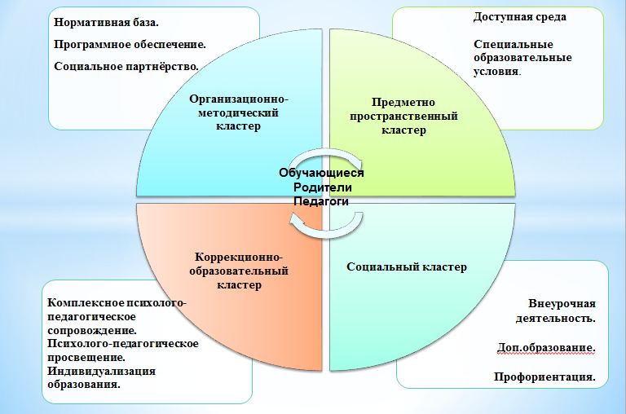
Рабочие программы специалистов коррекционного профиля составлены на основе примерных программ коррекционных курсов, размещенных на сайте Фгосреестра.
Создание доступной среды – одна из приоритетных задач школы. Что она из себя представляет? Прилегающая территория школы, входные пути доступны для детей-инвалидов и обучающихся с ОВЗ различных категорий, соответствуют условиям беспрепятственного передвижения. На первом этаже установлены пандус, дверная входная группа, что дает возможность ребенку – инвалиду беспрепятственно посещать школу, учебные занятия, внеклассные мероприятия. И очень важно то, что смогли отремонтировать и оборудовать санитарную комнату. Педагоги активно используют в работе с детьми с ОВЗ комплекты учебно-лабораторного оборудования, поставленного в рамках реализации ФГОС НОО. Кабинеты специалистов представляют собой единое многофункциональное пространство, наполненное современным оборудованием и пособиями для коррекционно-развивающей работы.
Одним из приоритетных направлений реализуемой нами модели выступает обеспечение комплексного психолого-педагогического сопровождения участников образовательного процесса. В этой связи организована деятельность психолого - педагогического консилиума, основная цель которого создание оптимальных условий обучения, развития, социализации и адаптации обучающихся посредством психолого-педагогического сопровождения. Организация коррекционно-развивающего сопровождения обучающихся с ограниченными возможностями здоровья предусматривает организацию индивидуальных и групповых коррекционно-развивающих занятий.
В целях оказания логопедической помощи в школе организован логопедический пункт. Занятия с обучающимися проводятся как индивидуально, так и в группе. Основной формой являются групповые занятия. Учитель-логопед оказывает консультативную помощь учителям и родителям (законным представителям) обучающихся в определении причин неуспеваемости и дает рекомендации по их преодолению.
Приоритетными направлениями деятельности педагога-психолога являются: диагностическое, коррекционно-развивающее направление, ориентированное на реализацию индивидуальных образовательных программ обучающихся с ОВЗ, просветительское, которое включает работу с педагогами, родителями, обучающимися, консультативное и профилактическое.
Одним из значимых направлений выступает просвещение, направленное на повышение уровня психолого-педагогической грамотности родителей по вопросам образования и воспитания детей с ОВЗ. Оно обеспечивается через проведение родительских лекториев, собраний, консультаций, тренингов, классных часов. Такое сотрудничество со специалистами школы помогает родителям принимать своего ребёнка и оказывать ему необходимую помощь и поддержку. Проводится большая работа по формированию толерантности у школьников к детям с ОВЗ.
Эффективность обучения во многом обеспечивается за счет индивидуализации образовательного процесса обучающихся с ОВЗ: разработки индивидуальных учебных планов, индивидуальных образовательных программ, адаптированных рабочих программ по учебным предметам, вариативности реализуемых АООП. Учителя применяют на своих уроках и занятиях технологии активных методов обучения. Они обеспечивают повышение познавательной активности и активизацию познавательной деятельности учащихся на уроке.
Целью реализуемой нами модели выступает социализация обучающих с ОВЗ, которая предполагает их включение в социально значимую деятельность через внеурочную деятельность и дополнительное образование. В рамках внеурочной деятельности педагогами реализуется разнообразные программы, которыми охвачены 100% обучающиеся с ОВЗ. Тесное сотрудничество с социальными партнерами позволяет успешно вовлекать обучающихся с ОВЗ в систему дополнительного образования.
Приоритетной задачей школы выступает организация профориентационной работы с обучающимися с ОВЗ. В рамках партнерства с Центром профессионального образования, ГБУ ДПО «Новокуйбышевский РЦ» организовано участие обучающихся с ОВЗ в федеральных проектах «Билет в будущее», «Шоу профессий», региональном чемпионате «Абилимпикс», региональных проектах «Апрельские встречи», «Неделя труда и профориентации. 7 шагов к профессии», видеоконференциях «Открытый урок», днях открытых дверей учреждений СПО и ВПО Самарской области, территориальной ярмарке профессий «Образование и карьера».
Реализация модели инклюзивной образовательной среды осуществляется благодаря тесному взаимодействию ГБОУ СОШ №1 «ОЦ» п.г.т. Стройкерамика с социальными партнерами. Это позволяет формировать профессионально-личностную готовность педагогов к работе с обучающимися с ОВЗ, транслировать опыт инклюзивной практики, организовывать совместные мероприятия, решать вопросы своевременного выявления обучающихся с ОВЗ и организации их психолого-педагогического сопровождения, обеспечивать организацию дополнительного образования и профориентационной работы. Представленная нами модель может быть успешно использована в практике деятельности других ОО. Ее реализация ориентирована на повышение качества образования детей с ОВЗ, их социальную адаптацию в условиях единой образовательной среды.
Подтверждением результативности считаем следующие значимые показатели:
- успешное прохождение ГИА обучающимися с ОВЗ,
- показатели эффективности коррекционной работы;
- достижения обучающихся в конкурсах различной направленности;
- уровень удовлетворенности родителей качеством образовательных услуг;
- показатели охвата обучающихся внеурочной деятельностью и дополнительным образованием.
В августе 2022 года наша школа получила статус региональной инновационной площадки. В этой связи педагогами будут разработаны методические разработки, создана электронная база методических рекомендаций по сопровождению детей с ОВЗ. Считаем необходимым организовать тесное сотрудничество с общественными организациями, что позволит расширить спектр мероприятий по формированию инклюзивной культуры, а также региональными учебно-методическим ресурсными центрами на базе школ-интернат в вопросах обучения детей с УО.
15 декабря 2022 года на базе Центра непрерывного повышения профессионального мастерства педагогических работников ГАУ ДПО СО «Институт развития образования» состоялся региональный форум инноваций. В этом году формат работы форума впервые вышел за привычные рамки: были представлены проекты АСИ, действующие федеральные инновационные площадки, образовательные учреждения дошкольного, основного, среднего профессионального уровней образования, а также учреждения дополнительного образования детей, имеющие статус региональных инновационных площадок. В рамках данного мероприятия наше учреждение представило опыт работы по данному направлению.

Применение игровых технологий на уроках математики в работе с обучающимися с ОВЗ в начальной школе

Крутоголова А.В., учитель начальных классов

Эффективное развитие математических способностей обучающихся с ОВЗ - одна из актуальных проблем современного методики обучения. Многим детям данной категории особенно трудно даётся усвоение программного материала по математике. Для успешного обучения и воспитания этих детей необходимо в первые же годы школьного обучения активизировать их внимание и пробудить их интерес к учебным занятиям.
Согласимся с мнением педагога В. А. Сухомлинского, который говорил о том, что игра – это искра, зажигающая огонёк пытливости и любознательности. Обращая внимание на это высказывание, мы можем говорить о том, что использование игровых технологий является одним из эффективных средств пробуждения живого интереса у обучающихся к учебному предмету.
Ещё один знаменитый педагог, К.Д. Ушинский, также советовал включать элементы занимательности, игры в серьёзный учебный труд обучающихся. Это позволяет организовать и сделать более продуктивной работу школьников, ведь в процессе игры удаётся привлечь внимание детей к таким предметам, которые в обычных традиционных условиях их не интересуют.
Использование игровых технологий на уроках математики помогает ребенку получить набор необходимых качеств, которые необходимы ему для обучения. Сначала ученик заинтересовывается игрой, а затем и тем материалом, без которого невозможно участвовать в игре. У ученика возникает интерес к предмету.
Использование игр позволяют индивидуализировать работу на уроке, давать задания, посильные каждому ученику, с учётом его умственных и психофизических возможностей и максимально развивать способности каждого обучающегося.
Итак, главной целью использования игровых технологий на уроке математики является активизация познавательной деятельности обучающихся с ОВЗ, развитие любознательности и глубокого познавательного интереса к предмету через игровую деятельность. Я хотела бы поделиться своим опытом использования игровых технологий на уроках математики.
Обучающимся 1 класса интересны игры с опорным наглядным материалом. Например, игра под названием «Накорми котенка». Используемый наглядный материал Вы можете увидеть на слайде. Игру можно использовать в разных вариантах:
1. Вывесить 3 котят и сосиски с соответствующими примерами. После чего вызвать 3 человека (или распределить класс на команды), распределить между ними котят и попросить их накормить своего котенка.
2. Раздать каждому по сосиске, и они по-очереди будут подходить и прикреплять их к соответствующему котенку.
Эта игра направлена на закрепление таблицы сложения и вычитания в пределах 10. Кроме этой игры, детям очень нравится использование на уроке игрового кубика. Вот так он выглядит. Этот кубик можно применять для закрепления различных тем. Например,
1. Повторение предыдущего, последующего чисел.
2. Повторение соседей числа.
3. Закрепление таблиц сложения, вычитания и умножения.
4. Закрепление умения определять четное число или нечетное.
Для детей с ОВЗ на уроках математики одной из самых сложных является тема «Задача». При работе над ней, я предлагаю такую игру. Заранее готовятся тексты различных видов задач. Обучающиеся, в том числе с ОВЗ, делятся на 2 группы. Задачи также делятся на 2 части (условие/ вопрос задачи). 1 группе детей даются только условия задач. 2 группе – только вопросы. После этого происходит опрос детей. Спрашиваем ребенка первой группы. Детям второй группы нужно внимательно слушать условие и понять, подходит ли его вопрос к этой задаче (важно отметить, что к некоторым условиям могут подходить несколько вопросов). Одну из задач можно прорешать. Эту игру следует проводить, как математические минутки, т.е. выслушивать детей в течение нескольких уроков. Первый день - 2,3 человека, 2 день – 2 человека. До тех пор, пока все задачи не будут озвучены.
Это нестандартная форма проведения математического диктанта. Она строится на основе утверждений. Если согласны с утверждением, чертим прямую, если нет – мостик. Один ответ занимает одну клеточку. Важно оговорить детям, что ответы нужно отделять друг от друга, чтоб потом не получилось путаницы. Все представленный игры являются элементами урока.
Хочу поделиться еще одной игрой, на основе которой можно построить целый урок. Игра по принципу программы «Своя игра» или «Угадай мелодию». Есть категории, есть определенные баллы, которые могут получить дети. Соответственно, чем меньше баллов, тем легче задание категории. Плюс этой формы игры, в том, что она удобна для всех детей (и слабых, и сильных), потому что все задания дифференцированы.
В заключении могу сказать, что математический материал, который предъявляется в занимательной форме, в виде игры, усваиваются детьми с ОВЗ прочнее и легче, чем в стандартной форме. Как следствие, математические способности детей развиваются намного быстрее и эффективнее.

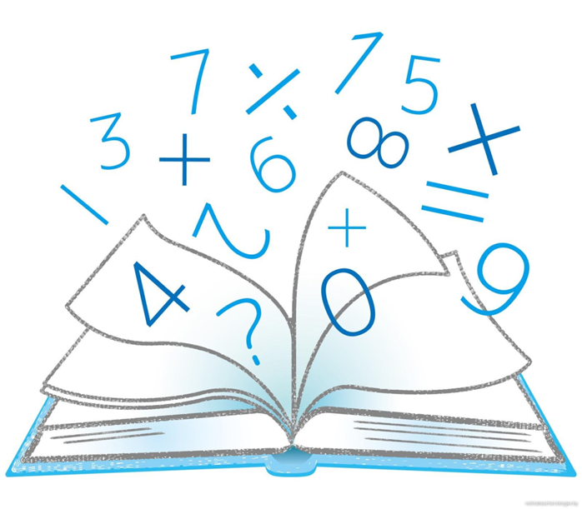

Формирование и закрепление навыков чтения обучающихся 1 класса
Левченко О.В., учитель начальных классов
Речь - исторически сложившаяся форма общения людей посредством языковых конструкций. Формирование правильной речи ребенка является одной из основных задач дошкольного и школьного образования. Правильная речь формируется учителем-логопедом и учителем на уроках чтения.
В нашу школу в 1 класс приходят дети из ДОО с определённой подготовкой к обучению, дети, не посещающие дошкольные образовательные организации и без подготовки к школе, дети-инофоны, приезжающие из стран СНГ с родителями в Россию с проблемой двуязычия, дети-инвалиды, с ОВЗ и др. В структурных подразделениях ГБОУ функционируют группы компенсирующей направленности, в которых осуществляется коррекционная работа с детьми по развитию речи. Тем не менее, и в 1 класс приходят дети с нарушением речи, а потому данную работу необходимо продолжать уже учителю и учителю-логопеду школы. По статистике в нашей школе год от года отмечается увеличение числа обучающихся, нуждающихся в логопедической помощи: 2020-21 учебный год – 51, 2021-22 – 67, в этом учебном году – 75 человек. Это количество то количество детей, которые прошли освидетельствование на ПМПК и получившие рекомендации. Диагностика учителя-логопеда также позволяет выявить школьников, нуждающихся в логопедической помощи: 2020-21 – 14, 2021-22 – 18, 2022-23 – 29 человек. В этой связи необходима систематическая работа по развитию компонентов языковой системы, в том числе развитию навыков правильного звукопроизношения (постановка и автоматизация звука специалистом) и формированию навыка чтения учителем.
Наша школа является реализует практику инклюзивного образования. Образовательный процесс осуществляется в соответствии с АООП НОО, которые предусматривают коррекционную работу с узкими специалистами, например с учителем-логопедом. В нашей школе такой специалист есть, и мы, учителя начальных классов, работаем с ним в тесном контакте, осуществляя преемственность на своих уроках. Дети, имеющие проблемы речевого развития, нуждаются в длительной, систематической индивидуальной логопедической помощи. Логопед нашей школы проводит коррекционные занятия и осуществляет коррекцию речи.
На сегодняшний день эта проблема требует пристального контроля со стороны не только специалистов, но и родителей. Они зачастую не видят или не хотят видеть проблемы своего ребенка, что впоследствии может привести к серьезным нарушениям.
Перед педагогами нашей образовательной организации встаёт вопрос создания оптимальных условий для полноценного речевого развития детей. С целью целенаправленного поэтапного решения данной проблемы ежегодно в годовой план школы включаются задачи речевого развития школьников. Решение поставленных задач осуществляется через различные мероприятия с детьми, педагогами и родителями. Цель у всех участников педагогического процесса едина: поиск эффективных приемов повышения качества речевого развития детей. Для работы необходимы пособия для корректировки произношения, формирование навыков правильного чтения. Важная роль отводится дидактическим материалам.
Разработкой теоретических и практических вопросов развития речи детей занимались учёные, как Н.И.Жинкин, Л.С.Выготский, Л.Н.Леонтьев и другие. К.И. Чуковский писал о многократных детских повторениях одного и того же слова, манипулировании им посредством замены одного звука и составлении бессмысленных рифм. Взяв эту идею на вооружение, я начала работу по созданию пособия по формированию навыка чтения. На основе игры со звуками и словами в едином месте мною собраны материалы (буквы, слоги, слова, предложения). В пособии присутствует материал из сказок, пословиц, скороговорок, стихотворения и рассказы детских писателей и поэтов, а также их цитаты. Пособие имеет частично повторяющийся материал учебника «Азбука 1 класса» УМК «Школа России». Материал используется для чтения, закрепления навыков произношения на уроке обучения грамоте, групповых и индивидуальных занятиях с обучающимися 1 класса. Материал расположен не по алфавиту. Здесь соблюдается последовательность изучения букв русского алфавита по программе обучения грамоте 1 класса. Страницы пронумерованы. Педагогу легко ориентироваться, потому что на каждую букву отводится по одной странице. Материалы я использую на различных этапах урока (закрепление нового материала или закрепление пройденного материала). Также привлекаю к работе с первоклашками моих выпускников. Нами создан проект «Полюби читать книгу!», где с 2021-22 учебном году волонтёры 5Г класса (выпускники начальной школы) проводили работу с первоклассниками по моему пособию как дополнительные занятия с детьми, испытывающими трудности в чтении, произношении звуков и ударении в словах.
Данное пособие мною применяется постоянно в работе с обучающимися 1 класса, в том числе с ОВЗ.
Виды работ по пособию:
1. Чтение слогов, слов и предложений. Фиксирование произносимого звука.
2. Использование повторов при чтении (слов или слогов).
3. Инсценирование текста и пословиц, обыгрывание, используя мимику и жесты.
4. Работа над выразительностью речи (подготовка к орфоэпическому чтению).
5. Описание предмета из текста или фразы. Работа над выразительностью речи (подготовка к орфоэпическому чтению).
Данное пособие применялось мною в 1-х классах. Я его использовала на уроках чтения по обучению грамоте для всех ребят класса. Дети с нарушением речи слушали правильную речь, читали и воспроизводили слоги, слова и предложения из пособия. Дети правильно произносят звуки написанных букв, правильно ставят ударение в словах, логически правильно заканчивают предложения по интонации. Пособие также помогло детям научиться читать. Из-за повторения звука буквы запоминаются легче. Пособие влияет и на скорость чтения, увеличивая его темп. Идёт подготовка к орфоэпическому чтению. Особо помогло данное пособие обучающимся с ОВЗ. Для таких обучающихся характерны нарушения речи. Пособие помогает таким детям читать и правильно произносить звуки, слоги и слова, то есть сформировать навык правильного чтения.
Таким образом, взаимосвязь и преемственность в деятельности учителей, логопеда и родителей позволяет повысить качество и эффективность работы по развитию речи младших школьников с максимальным учетом их индивидуальных особенностей. Формирование навыка чтения на русском языке у детей с различными речевыми расстройствами происходит в процессе обучения грамоте в 1 классе. Нарушения у детей успешно преодолеваются. Разработанный мною продукт оказывает положительное влияние на речевое развитие детей и направлен на подготовку орфоэпического чтения текста https://disk.yandex.ru/i/LAIMpKFrDNUCJg

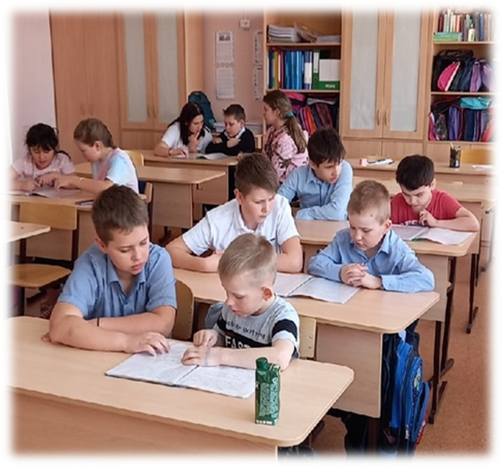

Повышение учебной мотивации у обучающихся с ОВЗ
при изучении иностранных языков
Воронцова С. В., учитель английского языка
На протяжении многих лет наша школа работает с обучающимися с ОВЗ, которые обучаются инклюзивно. Эта категория детей представлена обучающимися с задержкой психического развития и с тяжелыми нарушениями речи. Часть из них — это дети-мигранты, которые плохо владеют русским языком. И практически у каждого из них снижена учебная мотивация. Причина у каждого своя:
- недостаточно сформирована учебная деятельность;
- невысокий уровень знаний (возможно, из-за пропусков по болезни);
- не понимает, зачем ему учиться вообще;
- педагог недостаточно умело подбирает учебный материал и это приводит к перегрузке.
Одной из причин снижения учебной мотивации может быть даже неумение учителя строить отношения и организовывать взаимодействие учеников в классе. Иногда имеет место и страх перед школой. Очень часто мы встречаемся с отсутствием поддержки со стороны родителей. Они не всегда могут помочь своему ребенку. Особенно это касается детей-мигрантов, если в семье не говорят по-русски.
Дети не видят себя успешными. Ребенок пришел на математику и ничего не понял, пришел на русский- ничего не понял. Пришел на английский, уже уверенный в том, что ничего не поймет. И я, как учитель, для повышения мотивации у таких учеников использую следующие направления в своей работе:
- создание общей положительной атмосферы на уроке и во внеурочной деятельности;
- исключение риска ответить неправильно;
- создание ситуации успеха;
- эмоциональное стимулирование (фразы как Good for you well done должны всегда звучать на уроке английского языка);
-использование дифференцированного подхода в обучении;
- применение ИКТ.
Итак, как же мы повышаем мотивацию у учащихся с ОВЗ.
У меня в каждом классе, начиная с третьего, работают тьюторы — это ученики того же класса, мои помощники, закрепленные за каждым ребенком с ОВЗ и просто слабоуспевающими детьми. Выполнив свое задание, они могут подойти к своему товарищу и объяснить материал еще раз. А может быть, и не один раз. Но, заметьте, что ребенок с ОВЗ может стать тьютором, если он хорошо понял какую-то тему. Остановимся на дифференциации. Эту систему я использую с 2016 года: сначала в подгруппе в 4В классе, где из 12 человек 4 были отличниками, 4 человека- твердые хорошисты и 4 – дети с ОВЗ. В 4 классе при изучении темы «Профессии» я поделила всех обучающихся на «космонавтов», «летчиков» и «звездочек». Космонавты (они поднимаются выше всех) — это наши отличники, летчики- хорошисты, а «звездочки» — это наши обучающиеся с ОВЗ. Мы сделали наклейки с изображением космонавтов, самолетов и звезд, дети сами разукрасили их и наклеили на тетради. Конечно, в старших классах от наклеек мы уже отошли, а вот название «Звездочки» в этой подгруппе так и осталось до 9 класса. Дети получали на уроке дифференцированные задания в соответствии со своей группой. Так, на контрольных работах тексты для аудирования и чтения были одни и те же, а вот задания к ним разные. Важно, что задания для «Звездочек» были вполне посильны. Большой популярностью на уроках английского языка в начальной школе пользуются нетрадиционные физкультминутки. У каждой их них своя предыстория. Многие из них — это симбиоз английского и русского языков.
Использование ИКТ на уроках способствует повышению мотивации, особенно у детей с нарушением речи, которым тяжело выразить свою мысль в устной форме. 2 года назад я стала использовать игру на повторение материала во 2 классе по учебнику «Спотлайт». Дети с удовольствием в нее играют. В этом учебном году мною была создана игра на английском языке, в которую мы играли с учениками начальной школы на Неделе английского языка. Большую радость детям приносят инсценировки и песни. Обычно мы так завершаем изучение какой-то темы. Даже ребенок, испытывающий трудности в освоении английского языка, может выучить припев или один куплет https://disk.yandex.ru/i/75_4p56Hy2Lqag
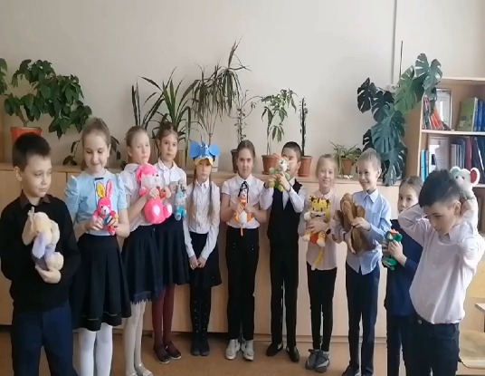
Изучение индивидуальных особенностей обучающихся позволяет планировать цели, задачи, сроки и основные направления обучения языку, которые отвечают задаче максимального увеличения самостоятельной деятельности обучающихся, а также развить у них интерес к английскому языку, культуре англоязычных стран, стимулировать коммуникативно-речевую активность. Чтобы повысить интерес школьников к изучению такого сложного предмета, как английский язык, прежде всего необходимо ставить перед собой, то есть перед учителем, четкие цели.

Конспекты уроков учителей в инклюзивных классах и
занятий специалистов коррекционного профиля

Коррекционно-развивающая занятие «Сказочное путешествие» для обучающихся с задержкой психического развития (АООП НОО вариант 7.1, 7.2)
Калашникова А.Н., педагог-психолог
Класс: обучающиеся 3 класса с ЗПР (вариант 7.2)
Тема занятия: развитие зрительной памяти, внимания, совершенствование мыслительных операций.
Форма занятия: групповое
Продолжительность: 25 минут
Цель: развитие когнитивных процессов (памяти, внимания, мышления)
Задачи:
- Продолжать развивать и увеличивать объём зрительного и слухового внимания и памяти.
- Развивать навыки зрительного анализа и синтеза.
- Повышать объём и темп запоминания наглядного материала.
- Развивать наглядно-образное и логическое мышление.

№ п/п | Содержание этапа | Деятельность педагога-психолога | Деятельность обучающихся с ОВЗ | Планируемые результаты | Примечание
1. | Организационно-мотивационный
 | Приветствие  цель- создание условий для совместной деятельности педагога и группы  Задачи этапа:  -организация совместной деятельности;  - выявление настроения;  - постановка цели и задач занятия. Упражнение «Добрые пожелания»  Направлено на включение детей в работу, создание благоприятной эмоциональной атмосферы.  Упражнение «Кулак, ладонь, ребро» Нейрогимнастика. Развитие межполушарного взаимодействия. | Педагог-психолог привлекает внимание. Создает оптимальную атмосферу для занятия. Озвучивает тему занятия и ее цель. Просит озвучить цель одного ребенка из группы. Задает алгоритм выполнения упражнений. Контролирует правильность выполнения упражнений. | Дети рассаживаются, концентрируются, дают обратную связь о теме занятия, отвечают на вопросы. Выполняют нейроупражнение. | Общие результаты этапа:  создание атмосферы доверия в работе с педагогом – психологом, мотивация на выполнение упражнений на отработку навыков.  Личностные результаты:  - способность вести диалог с другими людьми и достигать в нем взаимопонимания.  Освоенность социальных норм, правил поведения,  Метапредметные:  - умение осознанно использовать речевые средства в соответствии с задачей коммуникации для выражения своих чувств, мыслей и потребностей. | 5 мин
2. | Коррекционно-развивающий (основной)
 | 1. Упражнение «Что изменилось»  направлено на развитие:  - Зрительной памяти;  - внимания; | Педагог-психолог объясняет правило выполнения задания, оказывает направляющую помощь (при необходимости). | Дети на экране запоминают в течение 10 секунд картинку, после перечисляют изменения.  Самооценка, взаимооценка. | Общие результаты этапа:  Формирование общеинтеллектуальных умений,  тренировка и развитие внимания, памяти, мышления, формирование учебной мотивации, развитие личностной сферы.  Личностные результаты: сформированность навыков саморегуляции;  умение работать в группе;  адекватно оценивать себя и других.  Метапредметные результаты:  1) умение соотносить свои действия с планируемыми результатами;  3) умение оценивать правильность выполнения поставленной задачи;  4) владение основами самоконтроля, самооценки;  5) умение определять понятия, создавать обобщения, устанавливать аналогии, классифицировать, самостоятельно выбирать основания и критерии для классификации, устанавливать причинно-следственные связи, строить логическое рассуждение, умозаключение и делать выводы;  Предметные результаты ориентированы на формирование целостных представлений о мире и общей культуры обучающихся путем освоения систематических научных знаний и способов действий на метапредметной основе. | 15мин
 | 2. Упражнение «Исключи лишнее»  направлено на развитие: закреплять умение классифицировать предметы и подбирать к ним обобщающие слова:  обогащать знаний о предметном окружении  развивать память, внимание, мышление  воспитывать внимательность, умение соблюдать правила игры | Педагог-психолог объясняет правило выполнения задания. Ведет разговор с детьми о категориях предметов. Вопросы по рисункам: к какой категории относится лишний предмет? К какой категории относятся остальные предметы? | Дети определяют лишний предмет на каждой картинке, свой ответ аргументируют (обобщают категории предметов, рассуждают)  Самооценка, взаимооценка.
 | Физкультминутка | Педагог-психолог объясняет правило выполнения задания | Дети выполняют упражнения
 | 3. Игра «Повтори фигуру»  направлено на развитие зрительной памяти | Педагог-психолог объясняет правило выполнения задания, контролирует правильность выполнения задания. | Дети на партах выкладывают фигуры с помощью счетных палочек Самооценка, взаимооценка.
 | 4. Упражнение «Составь картинку»  направлено на развитие зрительного восприятия,  умение работать в команде | Педагог-психолог объясняет правило выполнения задания  Педагог-психолог раздает разрезанные картинки детям для выполнения | Дети в паре составляют картинку из частей.  Самооценка, взаимооценка.
3. | Итоговый (завершающий)
 | Рефлексия - получение обратной связи. | Педагог-психолог подводит итоги через организацию обратной связи, самооценки выполненных заданий | Дети отвечают на поставленные вопросы. Дети встают в круг и передают, как, эстафету, рукопожатие. |  | 5 мин
Ритуал прощания
Упражнение «Эстафета дружбы»

Коррекционное занятие учителя-логопеда «Разделительный Ь в словах»
Сараева А.А., учитель-логопед
Цель занятия: активизировать знания по теме «Разделительный мягкий знак»
Задачи:
- Закрепить правила употребления разделительного «Ь» в словах;
- Дифференцировать слова с разделительным мягким знаком и со смягчающим мягким знаком;
- Продолжать формировать умения соотносить произношение слова с его написанием;
- Развивать фонематическое восприятие;
- Активизировать словарный запас слов по теме «Дикие животные»;
- Развивать навыки образования притяжательных прилагательных;
- Упражнять в согласовании личных местоимений с глаголами;
- Закреплять навыки употребления существительных в И.П, мн.числе;
- Развивать слуховое и зрительное внимание и память;
- Воспитывать ответственное отношение к учебной деятельности.
Оборудование: камешки, карточки-задания, презентация, карточки -игра, ноутбук,
Тип: закрепление изученного материала.
Планируемые результаты
Предметные:  -знать правило написания разделительного мягкого знака в словах;  - применять правило при написании слов с разделительным мягким знаком;  -объяснять написание разделительного мягкого знака в словах. | Метапредметные  Познавательные  -создать условия для развития у обучающихся орфографической зоркости, умения работать с текстом;  -умение оформлять свои мысли в устной и письменной форме;  -строить речевые высказывания в соответствии с поставленными задачами.  Рягулятивные:  -понимать и сохранять в памяти учебную задачу урока;  -делать выводы на основе наблюдений;  -проверить сделанный вывод, вносить изменения и дополнения. | Личностные  -Осознавать значимость полученных знаний.

1.Вступительная часть.
-Здравствуйте ребята!
-Какое сейчас время года?
– Какое время года следует за осенью?
– Назовите времена года по очереди.
– Назовите три осенних месяца.
-Назовите все месяца.
А теперь назовите месяца, где есть смягчающий мягкий знак.
2. Основная часть.
На прошлых занятиях мы обсуждали смягчающий мягкий знак в конце слова. А также разбирали разделительный мягкий знак. Разделительный мягкий знак пишется только в середине слова и находится между согласной и гласной буквой. Какую работу выполняет разделительный ь знак? (Согласный звук не сливается с гласными). Разделительный ь знак показывает, что следующие за ним гласные буквы е, ё, ю, я, и – обозначают два звука: деревья – [й’а]; воробьи - [й’и]; ружьё – [й’о] и т. д.). Показать карточку с правилом.
- Когда пишется разделительный ь знак? (ь разделительный знак пишется после согласных, перед гласными ё, е, ю, и, я, если в слове слышится [й’])
1.Задание. Речевая разминка
Инструкция учителя-логопеда: «Я вам показываю слоги и слова без разделительно мягкого знака, а вы - с разделительным Ь».
зя — зья
бе -
ря -
чи -
ся -
лю–
Коля – колья.
Семя – семья.
Полю – полью.
Игра «Убери разделительный мягкий знак»
лья - ля
рью -
бьи -
сья -
нья -
пью –
2.Графический диктант слогов
-Сейчас зашифруем слоги: если слышите слог без разделительного мягкого знака, то рисуете прямую линию, слог с разделительным мягким знаком, рисуете «волну».
Тья, вью, ря, лье, фье, гя.
-Проверяем, у всех так?
-Оцените свою работу.
3.Задание на закрепление правила.
-А сейчас с новой строчки запишем слова: в…юга, в…есна, плат…е, ул…ица, ружье,ветер.
-Подчеркните разделительный мягкий знак, там, где вы его написали.
Поменяйтесь тетрадями, и проверти друг у друга (диктую ещё раз)

4.Игра " Внимательные ушки".
Цель. Развитие умения различать и воспроизводить слоговые структуры с разделительным и слитным произношением гласного и согласного
Оборудование. Камушки
Ход игры. Выложи камешки, когда услышишь слово, в котором нужно написать, разделительный мягкий знак: ветер, обезьяна, заяц, варенье, книга, зима. жилье, вьюга, стены, платье, лето, лисья, ночью и т. Д

5.Задание «Он – они – мы»
Цель. Развитие умения составлять предложения; закрепление правописания слов с изучаемой орфограммой.
Оборудование. Карточки со словами он, они, мы.
Ход игры. Класс делится на три группы. Первая группа получает карточки со словом он, вторая – со словом они, третья – со словом – мы. Учитель называет глагол в форме инфинитива. Первые представители от трех групп по порядку записывают на доске предложения, состоящие из слова на карточке и глагола в соответствующей форме, например: пить – он пьет, они пьют, мы пьем. Далее учитель называет следующий глагол в форме инфинитива, а отвечают уже вторые ученики от трех групп. Выигрывает та группа, у которой было больше правильных записей.
Примерный материал. Пить, шить, вить, лить.
6.Игра с мячом.
Цель. Развитие умения различать и воспроизводить слоговые структуры с разделительным и слитным произношением гласного и согласного.
Оборудование. Мяч.
Ход игры. Учитель произносит слово, обозначающее один предмет, и бросает мяч ученику. Поймав мяч, ученик называет то же слово, но обозначающее много таких предметов и возвращает мяч учителю.
Примерный материал. Улей, ручей, перо, брат, сук, друг, крыло, лист, прут, стул, кол, воробей, муравей, соловей, дерево, колос, сын.
7. В лесу.
Цель. Накопление словаря на изучаемую орфограмму; закрепление правописания слов.
Оборудование. Изображение леса, под ней написано:
Вот … следы.
Тут … дупло.
На дереве … гнездо.
В траве … перо.
Здесь … нора.
Ход игры. Учитель говорит: «Ребята, вы пришли в лес, - показывает на изображение леса. Лесные жители – звери и птицы – народ осторожный и пугливый. Все они спрятались. По каким приметам можно узнать, кто живёт в лесу? Что вы видите? Ответить на вопрос вам поможет эта запись».
Ребята читают предложения под картинкой, вставляя вместо точек подходящие слова с разделительным мягким знаком (притяжательные прилагательные), например: вот кабаньи следы. Тут беличье дупло. В каждом предложении ученики обязательно выделяют слово с разделительным мягким знаком, объясняют орфограмму. За правильный ответ ученик получает жетон. В конце игры подводятся итоги.
8. Игра-Дабл
Цель. Развитие внимания и умение дифференцировать слова с нужной орфограммой.
Оборудование: карточки
Ход игры. Ребятам раздаются равное число карточек с картинками, где изображены слова с разделительным мягким знаком и со смягчающим мягким знаком. В центр кладется картинка. Каждый у себя ищет только ту пару, где есть разделительный мягкий знак. Побеждает тот, у кого карточки закончатся.
9.Задание с изображением
Найти и выписать слова с разделительным мягким знаком. Деревья, воробьи, друзья, скамья, обезьяна, ружьё, платье, крылья.
Подведение итогов занятия
Спасибо вам большое за работу! Вы молодцы! Сейчас я вам дам коробочку, там выберите цвет и сделаем салют)).

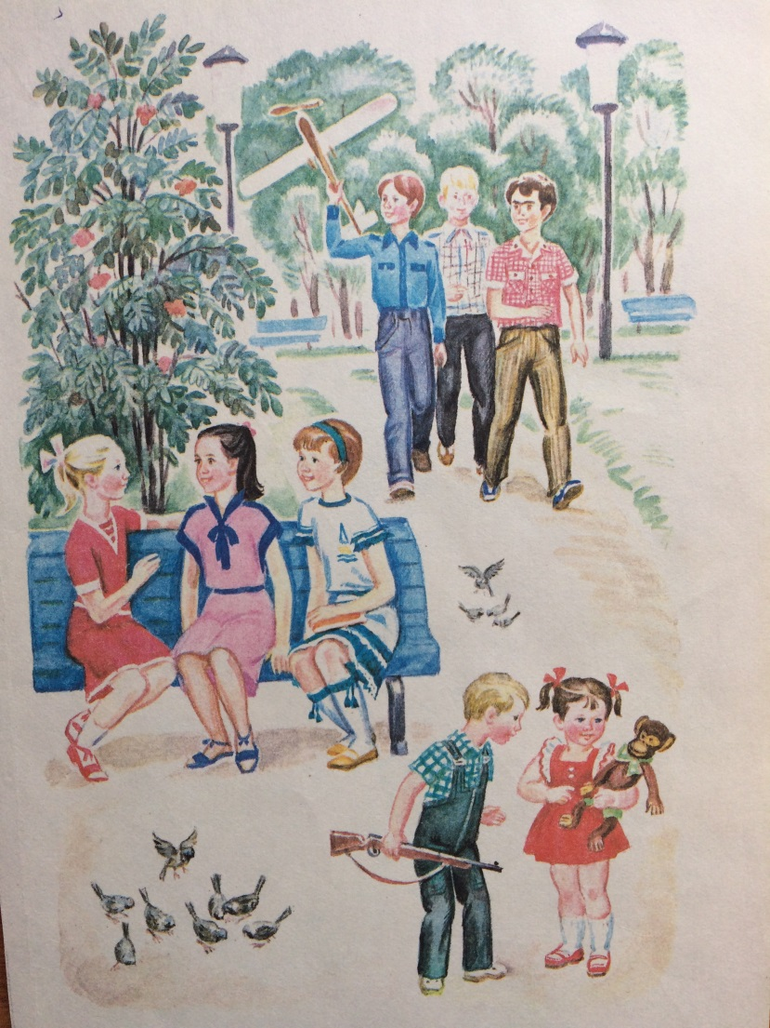

Фрагмент урока английского языка в 9 классе по теме «Музыка вокруг нас»
Минетдинова А.Х., учитель английского языка
Технологическая карта урока
Тема | ООП ООО | АОП ООО обучающихся с ЗПР
 | Музыка вокруг нас. Урок повторения.
Цель | Формирование коммуникативной компетенции обучающихся по пройденной теме
Задачи | - обучающие:  - практика речевой деятельности (монологической, диалогической речи);  - активизация лексики по теме;  - формирование и развитие коммуникативных умений (воспринимать на слух и понимать краткие сообщения
- развивающие:
- развитие мышления, умения дать оценку, высказывать свое мнение на английском языке;
- развитие творчества, фантазии, воображения;
- развитие межпредметной связи с музыкой.
- социокультурные:
- развитие образного мышления, эрудиции;
- расширение кругозора.
- воспитательные:
- формирование уважения и интереса к изучению английского языка;
- воспитание чувства толерантности;
- воспитание культуры общения;
- воспитание патриотизма и чувства гордости за свою Родину.
Тип урока | Урок общеметодологической направленности (закрепления изученного материала: новой лексики и речевых образцов)
Межпредметные связи | Музыка
Организация пространства
Ресурсы, оборудование, средства | Доска, телевизор, распечатки с заданиями.
Формы работы | Фронтальная, индивидуальная, в парах
Технология | Технология коммуникативного обучения
Планируемые результаты
Личностные | Метапредметные | Предметные
У выпускника основной школы будут достигнуты определенные личностные результаты освоения учебного предмета «Иностранный язык»: • формирование мотивации изучения иностранных языков и стремление к самосовершенствованию в образовательной области «Иностранный язык»; • осознание возможностей самореализации средствами ИЯ; • стремление к совершенствованию собственной речевой культуры в целом; • формирование коммуникативной компетенции в межкультурной и межэтнической коммуникации. Изучение ИЯ внесет свой вклад в:  • навыки коллективной учебной деятельности (умение сотрудничать: планировать и реализовывать совместную деятельность, как в позиции лидера, так и в позиции рядового участника; • умение работать в паре/группе; взаимопомощь; • ценностное отношение к учебе как виду творческой деятельности; • потребность и способность выражать себя в доступных видах творчества (проекты); • ответственное отношение к образованию и самообразованию, понимание их важности в условиях современного информационного общества; • умение проявлять дисциплинированность, последовательность, целеустремленность и самостоятельность в выполнении учебных и учебно-трудовых заданий; • умение вести обсуждение, давать оценки; воспитание ценностного отношения к прекрасному, формирование представлений об эстетических идеалах и ценностях (эстетическое воспитание); • умение видеть красоту в окружающем мире; в труде, творчестве, поведении и поступках людей; • мотивация к самореализации в творчестве; стремление выражать себя в различных видах творческой деятельности; • уважительное отношение к мировым историческим ценностям в области литературы, искусства и науки; • положительное отношение к выдающимся личностям и их достижениям; воспитание уважения к культуре других народов; • интерес и уважительное отношение к языку и культуре других народов; • представления о художественных и эстетических ценностях чужой культуры; • адекватное восприятие и отношение к системе ценностей и норм поведения людей другой культуры; • стремление к освобождению от предубеждений и стереотипов; • уважительное отношение к особенностям образа жизни людей другой культуры; • умение вести диалогическое общение с зарубежными сверстниками; • потребность и способность представлять на английском языке родную культуру; • стремление участвовать в межкультурной коммуникации: принимать решения, давать оценки, уважительно относиться к собеседнику, его мнению; • стремление к мирному сосуществованию между людьми и нациями. | У учащихся основной школы будут развиты: 1) положительное отношение к предмету и мотивация к дальнейшему овладению ИЯ: • представление о ИЯ как средстве познания мира и других культур; • осознание роли ИЯ в жизни современного общества и личности; • осознание личностного смысла в изучении ИЯ, понимание роли и значимости ИЯ для будущей профессии; • обогащение опыта межкультурного общения; 2) языковые способности: к слуховой и зрительной дифференциации, к имитации, к догадке, смысловой антиципации, к выявлению языковых закономерностей, к выявлению главного и к логическому изложению; 3) универсальные учебные действия: 6 регулятивные: • самостоятельно ставить цели, планировать пути их достижения, умение выбирать наиболее эффективные способы решения учебных и познавательных задач; • соотносить свои действия с планируемыми результатами, осуществлять контроль своей деятельности в процессе достижения результата, корректировать свои действия в соответствии с изменяющейся ситуацией; • оценивать правильность выполнения учебной задачи, собственные возможности её решения; • владеть основами самоконтроля, самооценки, принятия решений и осуществления осознанного выбора в учебной и познавательной деятельности; познавательные: • использовать знаково-символические средства представления информации для решения учебных и практических задач; • пользоваться логическими действиями сравнения, анализа, синтеза, обобщения, классификации по различным признакам, установления аналогий и причинноследственных связей, • строить логическое рассуждение, умозаключение (индуктивное, дедуктивное и по аналогии) и делать выводы • осознанно строить свое высказывание в соответствии с поставленной коммуникативной задачей, а также в соответствии с грамматическими и синтаксическими нормами языка; коммуникативные: • готовность и способность осуществлять межкультурное общение на АЯ: - выражать с достаточной полнотой и точностью свои мысли в соответствии с задачами и условиями межкультурной коммуникации; - вступать в диалог, а также участвовать в коллективном обсуждении проблем, владеть монологической и диалогической формами речи в соответствии с грамматическими и синтаксическими нормами АЯ; - адекватно использовать речевые средства для дискуссии и аргументации своей позиции; - спрашивать, интересоваться чужим мнением и высказывать свое; - уметь обсуждать разные точки зрения и способствовать выработке общей (групповой) позиции; 7 - уметь аргументировать свою точку зрения, спорить и отстаивать свою позицию невраждебным для оппонентов образом; - уметь с помощью вопросов добывать недостающую информацию (познавательная инициативность); - уметь устанавливать рабочие отношения, эффективно сотрудничать и способствовать продуктивной кооперации; - проявлять уважительное отношение к партнерам, внимание к личности другого; - уметь адекватно реагировать на нужды других; в частности, оказывать помощь и эмоциональную поддержку партнерам в процессе достижения общей цели совместной деятельности; 4) специальные учебные умения: • понимать общее содержание воспринимаемой на слух информации на АЯ; • понимать английскую речь на слух с целью извлечения конкретной информации; • работать с лексическими таблицами; • понимать отношения между словами и предложениями внутри текста; • работать с функциональными опорами при овладении диалогической речью; • кратко излагать содержание прочитанного или услышанного текста; • догадываться о значении новых слов по словообразовательным элементам, контексту• использовать речевые средства для аргументации своей точки зрения | воспринимают новые лексические единицы в контексте;  -воспринимают на слух небольшой диалог по пройденной теме;  – осознают значение новых лексических единиц;  – имитируют фразы с новыми лексическими единицами;  – комбинируют (сочетают) новые лексические единицы с уже известными лексическими единицами;  – самостоятельно используют новые лексические единицы в ограниченном контексте c музыкальными стилями, распространёнными в странах изучаемого языка, с именами и творчеством исполнителей/композиторов, наиболее популярных в странах изучаемого языка/родной стране;  - учатся строить монологическое высказывание с выражением своего мнения;  - участвуют в ролевой игре согласно предложенной ситуации для речевого взаимодействия.
Особенности, которые необходимо учитывать при формировании у обучающихся с ЗПР умений, направленных на достижение планируемых результатов
-обучающемуся с ЗПР трудно сосредоточиться и следовать инструкции педагога,
-испытывает трудности в понимании на слух иноязычной речи, операциях обобщения, сравнения, способности к выделению существенных свойств предметов и явлений,
-низкий уровень саморегуляции и навыков самоконтроля,
-снижен объем слуховой памяти,
-наблюдается низкий темп деятельности.
Задачи: создавать на уроке условия для развития умения следовать инструкции, осуществлять самоконтроль, обобщать, сравнивать, включения обучающегося в активную деятельность на уроке, максимально разнообразив её и ставя для него посильные задачи, используя индивидуально-дифференцированный подход.

Этапы урока | Деятельность учителя | Деятельность обучающихся класса | Деятельность обучающегося с ОВЗ, планируемые результаты
 |  | ООП НОО | ЗПР
I. Мотивация к учебной деятельности. | Создаёт эмоциональный настрой.  Good morning, students! I am glad to see you. We are so pleased to see our guests today and we will make our lesson useful and interesting. Sit down,please.  Tell me, my dear students, do you like Art? What kind of Art is your favourite? Music, painting, drama? | Отвечают на приветствие учителя. Отвечают на поставленный вопрос, исходя из своих предпочтений. | Личностные:  умение задать себе самому вопрос, осознавать потребность новой информации
II. Актуализация знаний | Обращает внимание на картинки на экране и словосочетания на доске):  Look at the screen, please!  Watch attentively the following pictures. Now learn these cards. Which of these things have you seen on the screen?  Реагирует на выбор учащихся. Помогает сформулировать тему урока.  You are right.It means that today the topic of our conversation is what ? Yes, that is: music, music around us. | Рассматривают картинки в презентации. Называют подходящие слова и словосочетания с доски. | Познавательные:  -выделять и формулировать познавательную цель с помощью учителя
III. Выявление места, причины затруднения и поиск путей выхода | Let us talk about it in a more detailed way. Try to tcontinue the following sentences  Предлагает продолжить беседу по теме, спонтанно отвечая на следующие вопросы:  1) How can we characterize music which we hear?  2)What musical styles are there?  3)What musical instruments do you know?  4)What famous composers or musicians can you name?  Образцы ответов на экране телевизора. Лексическая подсказка на плакате. | Слушают вопросы учителя и отвечают, используя образец ответа на экране и лексический плакат на доске.  1)Music can be…  2)There are…  3)I know such musical instruments as…  4) I can name… | Предметные:  Коммуникативное умение отвечать на поставленный вопрос.
IV. Практическая деятельность по реализации выхода из затруднения | 1)Предлагает взять карточку с заданием №1.  Thank you for your answers and now take card №1 on your desk. Read groups of words and try to give give them one common name.  2) Предлагает задание на аудирование:  Now listen to an interview with one of music lovers and try to understand the following information about him. | По очереди читают группы слов и предлагают для них обобщающее слово. | Выполняют аналогичное задание, но в их карточке есть варианты, из которых нужно просто выбрать верный вариант обобщения. | Предметные:  -умение обобщать и группировать изученную лексику по теме
V. Контроль (самостоятельные виды деятельности) | 1)Предлагает работу в парах: составить диалог по теме Music, используя опорные карточки. (5 minutes)  Your next task is to speak about music in pairs. On your desk you have card №2. In pairs you have to make up a dialogue about music. Please, take your cards and get ready. Put the phrases in a logical order and make up a dialogue. Get ready to read it. Variant 1 is asking questions, variant 2 is answering.  2) Предлагает составить монологическое высказывание по теме, используя опорную карточку. Объём высказывания 8-10 предложений.  At last you have to give a talk about the role of music in our life. Use card №3 in your monologues. | Составляют диалоги в соответствии со своими ролями, пользуясь опорной карточкой.  В течение трёх минут готовят монолог по теме. Отвечают, пользуясь карточкой. Объём высказывания 8-10 предложений. | Выполняют то же самое, но должны только продолжить реплики при необходимости и отчитать свою роль  В течение 3 минут готовят монолог по теме. Отвечают, пользуясь карточкой, объём высказывания 4-6 предложений | Предметные:  -умение общаться по теме, применяя изученную лексику  - умение высказываться по теме, используя изученную лексику
VI. Рефлексия деятельности | Our travel is over. Let`s summarize the information. As we see music plays a very important role in our life. What does it help? Ответы учеников: It helps us to relax, it makes us more emotional, it makes us think of our life and change our opinion on our lifestyle. Music can enrich and inspire, entertain and destroy. It appeals to our hearts and feelings. You have red, blue and yellow cards on your tables. Raise the red card if you liked the lesson. Raise the blue card if you did not like our lesson today. Raise the yellow card if you liked our lesson but some things were difficult for you. Учащиеся поднимают карточки и поясняют возникшие у них затруднения. | Отвечают на заключительный вопрос учителя, осуществляют рефлексия прошедшего урока. | Регулятивные:  -Умение сделать вывод по теме урока, оценить свою работу.
VII. Домашнее задание | Сообщает домашнее задание к следующему уроку: написать письмо зарубежному другу, отвечая на его вопросы о музыке. | Получают карточку с заданием. | Получают карточку с заданием и образец написания, где нужно закончить несколько предложений.

Фрагмент урока по русскому языку по теме
«Имена существительные м.р, ж.р, с.р. Закрепление»
Казакова С.П., учитель начальных классов
Технологическая карта
 |  | ООП НОО | АООП НОО обучающихся с ТНР (вариант 5.1)
Тема |  | Имена существительные м.р, ж.р, с.р.. Закрепление.
Цель |  | Развивать умения определять род имён существительных.
Задачи |  | - актуализировать знания о морфологических признаках имени существительном.  - закрепить знания определения рода существительного.
 |  | -учить доказательно, отвечать на вопросы. | -формировать умения отвечать на вопросы.
 |  | -продолжать формировать у ребят работать в группах, самостоятельно, в парах.
Тип урока |  | Урок закрепления новых знаний
Межпредметный предмет |  | Окружающий мир
Организация пространства

Ресурсы, оборудования, средства | Русский язык, 3 класс Учебник /В.П.Канакина и др.- М.; Просвещение,2020г. (УМК «Школа России», доска, пособия
Форма работы | Фронтальная, индивидуальная, в группах, в парах.

Личностные | Метапредметные | Предметные
У обучающихся будут формироваться:  -(самоопределение, смыслообразование, нравственно-этическая ориентация)  - мотивационная основа учебной деятельности, включающая социальные, учебно - познавательные внутренние и внешние мотивы;  - ценностное отношение к процессу определения рода существительного;  - осознание практической важности определения морфологических признаков части речи;  - осознание учащимися практической и личностной значимости результатов каждого этапа урока.  Обучающие получат возможность для формирования:  -понимания необходимости учения, выраженного в преобладании учебно- познавательных мотивов. | Регулятивные УУД  - принимать и сохранять учебную задачу с помощью учителя(целеполаганние);  -планировать своё действие в соответствиис поставленной задачей и условиями её реализации, в том числе во внутреннем плане(планирование);  - оценивать правильность выполнения действий (контроль);  -вносить необходимые коррективы в действие (контроль);  -вносить необходимые коррективы в действие после его завершения на основе его оценки и учета характера сделанных ошибок (коррекция).  Познавательные УУД  Общеучебные ПУУД:  -выделять и формулировать познавательную цель с помощью учителя;  -работать по заданному алгоритму  Логические ПУУД  - проводить главное по заданным критериям;  Коммуникативные УУД  - допускать возможность существования у людей различных точек зрения, в том числе не совпадающих с его собственной, и ориентироваться на позицию партнера в общении и взаимодествии;  - формулировать собственное мнение и позицию;  -договариваться и приходить к общему решению в совместной деятельности.  - учитывать разные мнения и интересы и обосновывать собственную позицию. | -применять знание о постоянных признаках существительного;  - умение применять знания в жизненных ситуациях;  - умение определять род существительных  - совершенствовать умение определять род имен существительных;  - оценивать правильность выбранных орфограмм
Этапы урока | Деятельность учителя | Деятельность обучающихся класса |  | Формируемые УУД
 |  | ООП НОО | АООП НОО обучающихся с ТНР (вариант 5.1)
I.Мотивация к учебной деятельности | Создаёт эмоциональный настрой (обращает внимание детей на доску)  На доске (слова: смекалка, терпение, эгоизм, аккуратность, лень, трудолюбие) | Дети выбирают качества, которые не пригодятся на уроке и зачитывают, которые помогут им справиться с заданиями.  Предполагаемый ответ: «Сегодня не пригодятся…» |  | Личностные:  - выражать положительное отношение к процессу познания, проявлять внимание.
II. Минутка  чистописания | Предполагается работа в тетрадях. Вызывает к доске (2 учеников обучающихся по АОП НОО (вариант 5.1). Зачитывает загадку. Мотивирует детей на правильное соединение букв. | Работают самостоятельно в тетрадях, записывают 5 соединений Мм, обводят красивое соединение.  Мм Мм Мм Мм Мм | Работают у доски. Составляют букву М. Работают самостоятельно в тетрадях, записывают 5 соединений Мм, обводят красивое соединение.  Мм Мм Мм Мм Мм | Регулятивные:  -анализировать собственную работу.  - принимать учебно-познавательную задачу и сохранять ее до конца учебных действий.  Коммуникативные:  – уметь оформлять свои мысли в устной и письменной речи, слушать и понимать речь других.  Личностные:  - выражать положительное отношение к процессу познания: проявлять внимание, узнать больше, сравнивать разные точки зрения.
III. Словарная работа | Предлагает отгадать загадки и написать словарные слова на букву М. в алфавитном порядке. | Отгадывают загадки, пишут слова в алфавитном порядке, подчеркивают непроверяемую гласную букву. Сверяют правильные ответы.  Магазин, машина, медведь, медведь, метро, молоко. | Отгадывают загадки, выходят к доске по карточке (заранее подготовленной) пишут словарные слова.  Магазин, машина, медведь, медведь, метро, молоко. | Познавательные:  - уметь ориентироваться в своей системе знаний;  - осуществлять анализ объектов.  - повторить и расширить знания.
IV.Актуализация знаний  1.Комментированное письмо  2. Работа над частями речи.  V. Постановка учебной задачи.  Определение темы и цели.  VI. Применение изученных знаний.  Игра «Наряди дерево»  Игра «Письмо друга»  VII. Итог урока.  Игра «Собери команду»  VIII.  Рефлексия | Предлагает отгадать загадку.  Листья с веток облетают,  Птицы к югу улетают.  «Что за время года? - спросим  Нам ответят: — это –осень.  Предлагает загадать загадки про осенние явления обучающихся, по АООП НОО (вар.5.1). Организует работу над комментированным письмом. Задаёт ситуацию проблемных вопросов. Придумать задания к данным словам.  Создаёт проблемный вопрос.  Найти лишнее слово.  Предлагает вспомнить что такое имя существительное в виде игры. «Да и нет». Работа со всем классом с помощью сигнальных карточек. Для обобщения спрашивает  (обучающегося по АООП НОО (вариант 5.1)  Что такое имя существительное?  Помогает обучающимся сформулировать тему и цель урока.  Тема: «Имя существительное м.р,с.р,ж.р.  Цель: «развивать умения определять род имён существительных…»  - Какие ассоциации возникают у вас при слове осень?  -Сегодня мы, наоборот, нарядим дерево разноцветными листочками.  Организовывает работу в группах. Предлагает развесить листочки по родам. Даёт обучающимся устную инструкцию для выполнения задания.  - разбейтесь на группы по 6 человек.  -получают задания в группах (наряжают дерево)  - для выполнения каждый должен определить несколько слов какого рода.  Обучающиеся по 5.1 выходят к доске, после выполнения представляет каждое своё дерево, добавляя местоимение к каждому слову.  Чтение письма и его разбор.  Я бы хотела вам рассказать об одном интересном письме. Моя подруга Оля дружит с Майклом. Он живёт в иностранном городе (Лондон).  - Столица, какого государства Лондон?  - На каком языке говорят в этой стране?  - Майкл пишет на русском языке, но предложения его звучат необычно. Оля разрешила прочесть это письмо вам, чтобы вы подсказали, в чём его необычность. У вас есть копия письма, следите, слушайте внимательно.  Здравствуй, мой любимый подруга Оля! Я часто вспоминаю нашу встречу в вашем доме. Твой добрый мама угощала меня пирогами и вареньем. А твоя умный дядя учил меня играть в лото. Твоя милая дедушка рассказывал о своей молодости. Моя сердце полюбила Россию и русских людей за их доброту. Ваша Майкл.  2.Обсуждение письма.  -Что вас рассмешило, а, может, удивило?  (Не знает русского языка. Неправильно употребляет слова.)  Какое стихотворение лучше всего отправить Майклу  «Секрет запоминания родов»  Женский род – запомню я  И скажу: “она моя”.  Я запомню род мужской,  И опять скажу: “он мой”.  Средний род: “оно моё”  Это правило моё!  -Поэтому, я предлагаю вам отправить Майклу стихотворение  К доске вызываются обучающиеся (вариант 5.1) на голове у них шапочка, (название род) Дети держат карточки - слова с именами существительными.  Задача: необходимо собрать команду своего рода. Подводит итог.  -Получилось ли добиться поставленной цели?  Ребята, перед нами дерево успеха. Если у кого все сегодня получилось, и вы считаете, что добились результата, повесьте красное яблочко, если у кого-то были трудности повесьте жёлтое яблочко. | Работают фронтально в тетрадях, выходят к доске выполняют комментированное письмо. По мере отгадывания загадок выходят к доске и комментируют орфограмму.  Листопад, грибной, капуста, морковь, ненастье, снежинка  Работают с помощью сигнальных карточек, отвечая на вопросы. Придумывают свой вопрос на заданную тему.  Имена существительные – это часть слова?  Имена существительные – это самостоятельная часть речи?  Имена существительные отвечают на вопросы какой, какая?  С помощью учителя формулируют тему урока и ставят цель.  Тема: «Имя существительное м.р, с.р, ж.р.  Цель: «развивать умения определять род имён существительных…»  В группах выполняют задание.  Наряжают деревья цветными листочками  (слова существительные).  Работают в паре, исправляют ошибки, доказывают свою точку зрения.  Работают фронтально, отвечают на устные вопросы.  Вешают яблочки на дерево успеха. | Работают фронтально в тетрадях, выходят к доске выполняют комментированное письмо. По мере отгадывания загадок выходят к доске и комментируют орфограмму.  Листопад, грибной, капуста, морковь, ненастье, снежинка  Работают с помощью сигнальных карточек, отвечая на вопросы. Придумывают свой вопрос на заданную тему.  Имена существительные – это часть слова?  Имена существительные – это самостоятельная часть речи?  Имена существительные отвечают на вопросы какой, какая?  С помощью учителя формулируют тему урока и ставят цель.  Тема: «Имя существительное м.р, с.р, ж.р.  Цель: «развивать умения определять род имён существительных…»  В группах выполняют задание.  Наряжают деревья цветными листочками  (слова существительные).  Представляют итог работы, добавляя слова местоимения.  Работают в паре, исправляют ошибки, доказывают свою точку зрения.  Работает со всеми, учитель регулирует его работу.  М.р. (футболисты, учитель,рассказ,рисунки)  Ж.р. (суббота,тигрица,пчёлы, синичка)  С.р.-(пальто,бревно,озёра,шоссе)  Вешают яблочки на дерево успеха. | Личностные:  -формировать интерес к изучению темы.  Познавательные:  -анализировать, сравнивать, устанавливать сходства и различия.  Коммуникативные:  -уметь слушать собеседника и вести диалог, высказывать свою точку зрения.  Регулятивные:  -определять границу «знания – незнания»  Оценивать правильность выполнения действия(контроль); вносить необходимые коррективы действие после завершения на основе его оценивания и учета характера сделанных ошибок.  Познавательные:  - развивать умения определять род имен существительных  - определять признаки имён существительных  Личностные:  -осознание необходимости овладения умением распознавать род имен существительных.  Познавательные  - Общеучебные: строить речевые высказывания в устной форме.  Коммуникативные:  -формулировать собственное мнение, позицию.  -учитывать разные мнения, интересы, умение обосновывать собственную позицию.  Предметные:  - применять род имен существительных в текстах., при письме.  Коммуникативные:  - договариваться, приходить к общему решению в совместной деятельности.  - учитывать разные мнения интересы обосновывать собственную позицию.  Предметные:  - совершенствовать умения определять род имен существительных  Регулятивные:  - оценка – осознание качества и уровня освоения и владения теми или иными учебными действиями;  - осуществлять итоговый контроль  Личностные:  - оценивать собственную учебную деятельность: свои достижения, степень самостоятельности, инициативности, причины неудач.

Методическая копилка «Электронные и цифровые образовательные продукты (интерактивные ресурсы для работы с обучающимися с ОВЗ и инвалидностью)»

Блок интерактивных тестовых заданий к системе контроля и мониторинга
качества знаний PROClass и ресурса Plickers

Зубрилкина Е. С., педагог-психолог, учитель
Организация инклюзивной практики обучающихся с ОВЗ в общеобразовательных организациях позволяет обеспечить их постоянное общение с нейротипичными сверстниками, что способствует эффективному решению проблем их социальной адаптации и интеграции в общество. Вместе с тем, обучение школьников данной категории предполагает проведение мониторинга освоения обучающимися программного материала. Одной из наиболее актуальных проблем образования выступает выявление качества знаний обучающихся с ОВЗ и инвалидностью, поиск наиболее оптимальных форм контроля знаний. Традиционными методами проверки и контроля знаний обучающихся в процессе осуществления мониторинга являются: устный (фронтальный и индивидуальный) опрос. Недостатки устного опроса - большие затраты урочного времени, узкий охват, отсутствие активности, невозможность фиксации ответа, высокий риск проявления субъективизма учителя при оценке ответа ученика. Некоторое время назад на смену малоэффективному устному опросу пришел письменный тестовый контроль. Однако его подготовка и проведение требует немалых материальных и временных затрат педагога, повышает вероятность списывания, исключает достаточный контакт между учителем и учеником. Оказать существенную помощь в проведении контроля и мониторинга качества знаний могут интерактивные системы голосования и опроса, которые в школьной образовательной среде используются как интерактивные системы тестирования. Предлагаемое интерактивное тестирование для программ ProClass и PLICKERS – новое средство обучения для оперативной проверки знаний учащихся. https://disk.yandex.ru/d/H8OVfMJmSsS-3Q Тесты могут быть использованы в классе, для индивидуальной работы с обучающимися с ОВЗ и инвалидностью в любом ОО для проведения интерактивных занятий. В аудитории, где проводятся занятия, необходимо наличие одного компьютера (учителя), проектора и доски. Тестирование проводится с помощью индивидуальных дистанционных пультов, выдаваемых ученикам. Программное обеспечение системы позволяет сохранить поступающие ответы и в конце урока получить результаты в виде таблицы или графика, которые отражают реальную картину восприятия учащимися пройденного материала. Применение системы PROClass и PLICKERS позволяет анализировать уровень восприятия и понимания материалов занятия каждым обучающимся.
Целевое назначение продукта:
- выявление уровня знаний обучающихся с ОВЗ и инвалидностью по предметам, так как тестирование превосходит все остальные формы педагогического контроля по объективности и скорости диагностирования;
- мотивация учеников к активизации работы по усвоению учебного материала, организация и направление деятельности обучающихся;
- помощь в своевременном выявлении и устранении пробелов в знаниях обучающихся;
- облегчение проведения контроля и анализа знаний обучающихся учителем. Разработанные тесты используется в учебном процессе и показывают, что с их использованием обучающиеся с ограниченными возможностями здоровья проявляют живой интерес к заданиям, познавательную активность, быстрее выполняют задания и демонстрируют высокий результат по теоретическим и практическим вопросам в учебном процессе. Таким образом, использование интерактивных технологий в педагогическом процессе ОО положительно влияет на качество образовательного процесса и позволяет осуществлять текущую коррекцию его результатов.
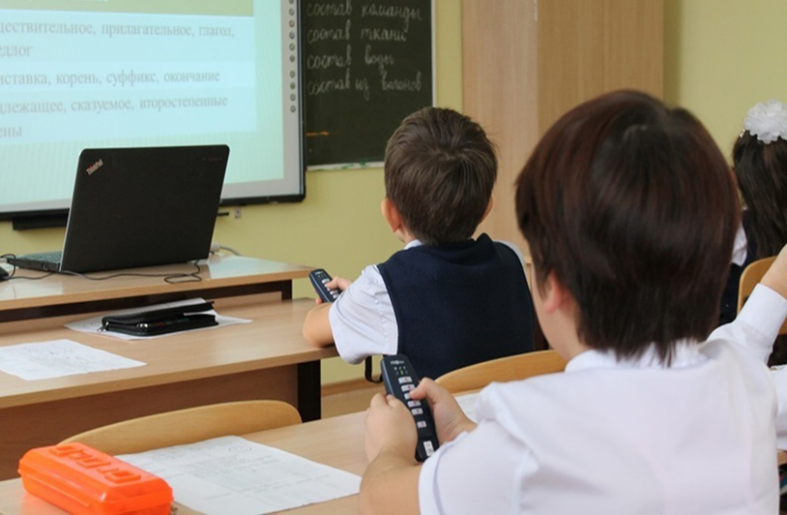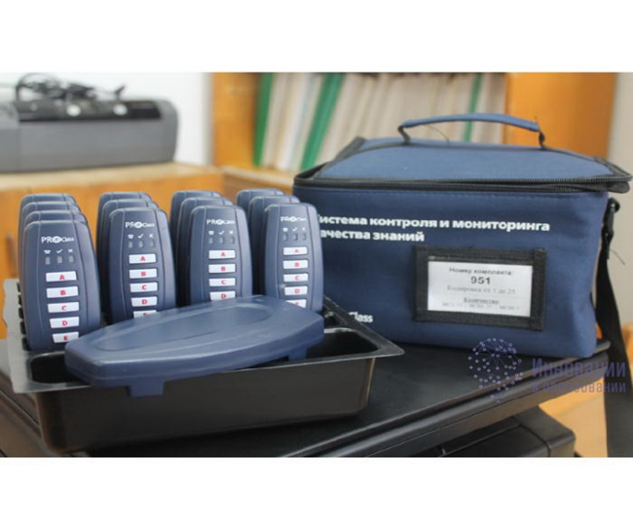

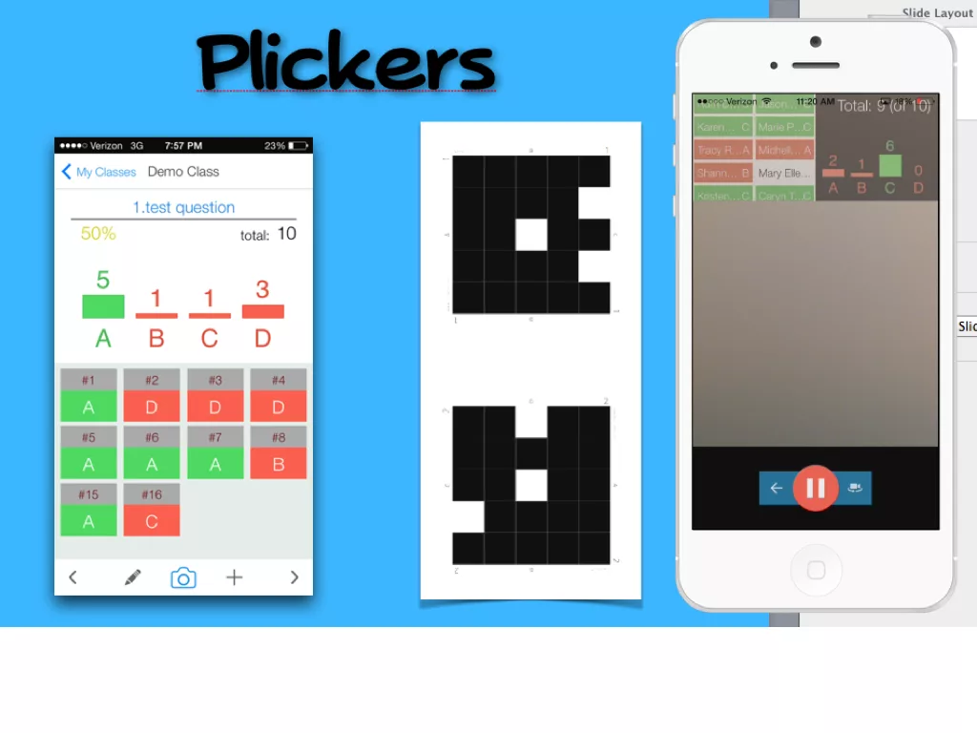
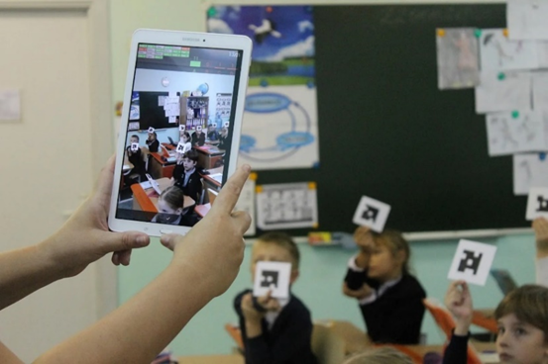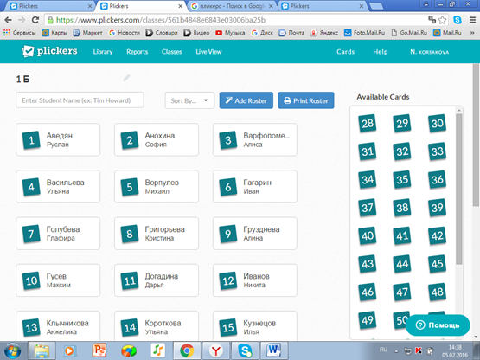

Заключение
В последнее время растет число детей с особыми образовательными потребностями, для которых требуется создание специальных условий.
В данном информационно-методическом сборнике рассмотрены вопросы, направленные на:
-совершенствование профессиональных компетентностей педагогических работников в вопросах организации инклюзивного образования детей с ограниченными возможностями здоровья;
-формирование образовательной среды для обучающихся лиц с ограниченными возможностями здоровья;
-оказание помощи учителям, обучающих детей с ограниченными возможностями здоровья.
Искренне надеемся, что представленные педагогами ГБОУ СОШ №1 п.г.т.Стройкерамика материалы, помогут эффективно выстроить образовательный процесс и организовать коррекционное сопровождение обучающихся с ОВЗ и инвалидностью.

